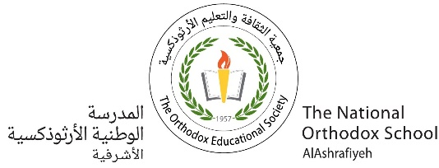

.

**Fiche de travail N :( 1 )**

Nom : _________________ Classe : (1A+B) Date : _______________

**Objectif Savoir les noms des affaires scolaire scolaire**

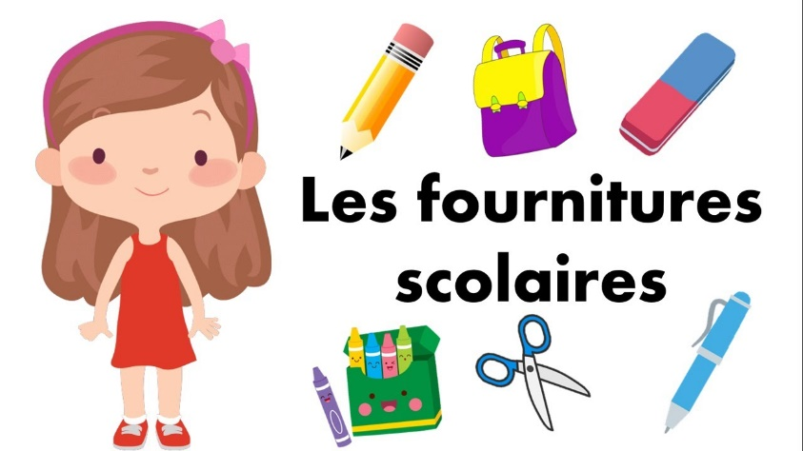

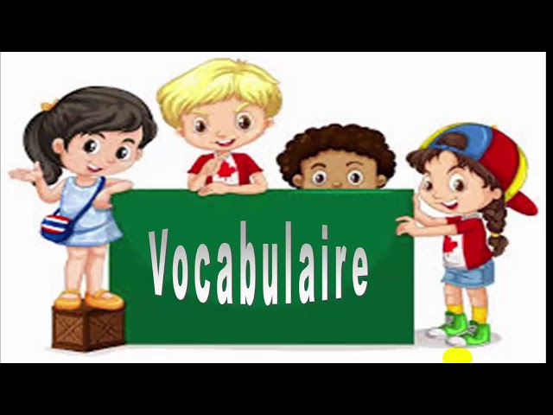

|  |
| --- |
| **Un livre- un crayon – une règle –une gomme – un cahier** |

**_____________ , ______________, ___________,_________**

1. **Entoure la bonne réponse**

* **Livvre – livre- livrre – livreou**
* **Crayone – crayon – crayyon – caryonn**
* **gome- gomme- gomm – ggomme**
* **regle –reggle – reglle – reglou**
* **cahier – cahiier – kahier – caahier**

**2-Entoure la bonne réponse**

|  |  |
| --- | --- |
| **un livre** | Eraser Clip Art Big Image Book Clipart - Un Livre Clipart, HD Png Download - kindpng Gros Plan Sur Un Cahier à Spirales Banque D'Images Et Photos Libres De  Droits. Image 10235242. |
| **une régle** | Eraser Clip Art C'est quoi ça? - Les objets de la classe | Baamboozle Big Image Book Clipart - Un Livre Clipart, HD Png Download - kindpng |
| **un cahier** | Gros Plan Sur Un Cahier à Spirales Banque D'Images Et Photos Libres De  Droits. Image 10235242. Crayon Clip Art Black And White C'est quoi ça? - Les objets de la classe | Baamboozle |
| **une gomme** | Eraser Clip Art  Crayon Clip Art Black And White C'est quoi ça? - Les objets de la classe | Baamboozle |
| **un crayon** | Crayon Clip Art Black And White Gros Plan Sur Un Cahier à Spirales Banque D'Images Et Photos Libres De  Droits. Image 10235242. Eraser Clip Art |

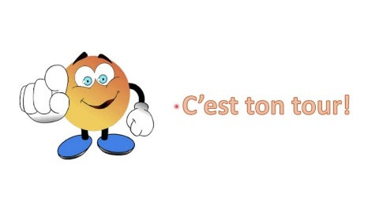**Qu’est –ce- qui’ il y a dans ton cartable ?**

**Dessine :**

|  |
| --- |
|  |

**Partie 2 : savoir l’ emploie des articles indéfins + les noms**

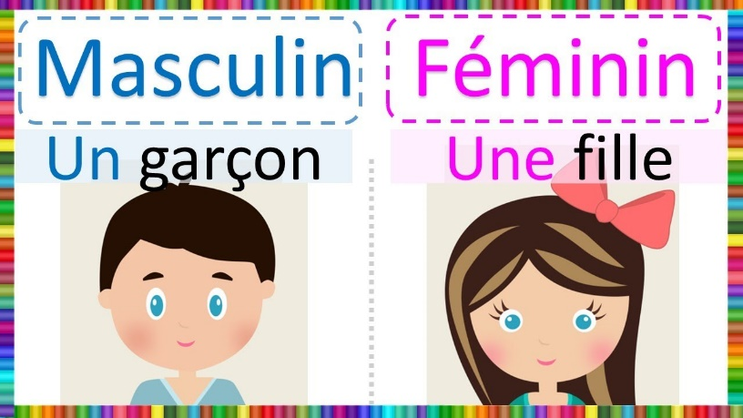

1. **Complete avec les articles indéfinis un- une**

**a-Alice a ______ gomme**

**b -Fouad a ________ crayon**

**c-Bouli a ______ une règle**

**d -Stephanie a ______livre**

**e -Mounir a ______crayon**